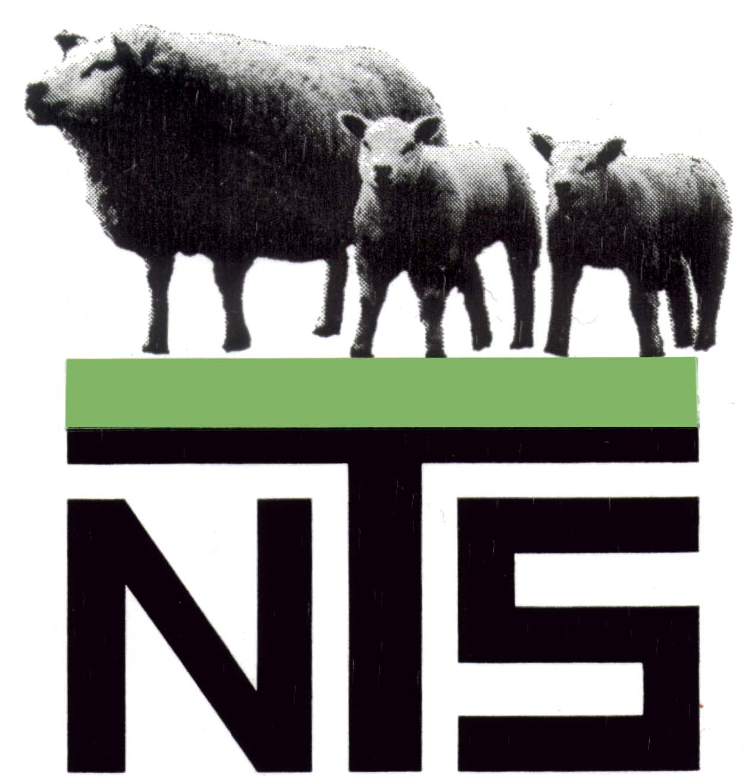  Secretariaat: D.Lusink  Paaldersteeg 3  7261 KL Ruurlo |  | Nederlands Texels Schapenstamboek
 |  | Opgericht 30-11-1979 | K.v.K. nr. V 002851

Oldebroek, mei 2025

Betreft: agenda Algemene Ledenvergadering op zaterdag 24 mei 2025

Geachte leden van het NTS,

Hierbij wil ik u namens de voorzitter uitnodigen voor de Algemene Ledenvergadering (ALV) van het NTS, welke gehouden wordt op zaterdag 24 mei 2025 in De Schakel, Oranjelaan 10, 3862 CX Nijkerk (033-2460804). Aanvang 10.15 uur.

Agenda:
1: Opening door voorzitter J. de Beer
1A:vaststellen agenda
2: Vaststellen notulen ledenvergadering 25 mei 2024(zie bijlage)
3: Mededelingen
4: Ingekomen stukken
5: Voorstellen vanuit FTC en afd/HB
6 : Bestuurszaken
7: Financiën: rekening en verantwoording 2024 en begroting 2026 (zie bijlage)
8: Mededelingen vanuit NSFO
9: Mededelingen Foktechnische Commissie (FTC)
10: Nationale keuring 13 sept. 2025
11: Rondvraag
12: Sluiting van de vergadering

+/- 12.00 uur: wordt er een eenvoudige lunch aangeboden.
Na de lunch zijn leden van NTS en TsNH van harte welkom bij de presentatie van Niels Groot Nibbelink, Technical Service manager Ruminants NL HIPRA Benelux NV over uiergezondheid.
Dit bedrijf heeft al diverse onderzoeken gedaan in binnen en buitenland over uiergezondheid. Uiergebreken is één van de meest genoemde redenen van afvoer in NSFO online.
De gezamenlijke foktechnische commissie (FTC) van NTS en TSNH wil daarom er graag meer onderzoek naar doen en wil ook graag de fokkers hierbij betrekken. Met deze voorlichtingsmiddag wil de FTC een start maken met dit onderzoek en ze nodigt alle leden van NTS en TSNH van harte uit om deze middag bij te wonen. De aanvang is 13.00 uur.

Graag uw komst voor 19 mei melden bij secr. Dinie Lusink (info@texelsheep.nl)
of 0573-461234

Met vriendelijke groet,
Chris van Norel, notulist/penn.
Toelichting op de agenda:

Agendapunt 7:
Financiën: goedkeuring en vaststelling jaarrekening 2024
Verslag financiële commissie
Benoemen nieuwe financiële commissie voor jaarrekening 2025
Begroting 2026 en contributie 2026 vaststellen; voorstel van HB is om
contributie/donateurschap niet te wijzigen

